基于自适应步长人工鱼群算法的仿生机器鱼目标检测研究
连晓峰，王炜伊，彭森，王小艺
(北京工商大学，计算机与信息工程学院，北京市 100048）
摘要：以全局视觉仿生机器鱼的视觉子系统为研究对象，为准确检测与跟踪目标（水球），提出了一种基于自适应步长人工鱼群算法的目标识别方法。该方法首先对鱼群个数进行初始化，以图像像素梯度值为目标函数，随机分布在像素矩阵中；然后计算初始鱼群中各机器鱼当前位置的食物浓度，选取其最小值作为公告板值，并将此鱼当前状态赋值公告板；在此基础上，各机器鱼分别模拟追尾行为和聚群行为，进行评价并选取目标函数值较优者为实际行为，通过不断更新公告板值，直到找到最优结果。实验结果表明该方法可减少计算复杂度，提高系统实时性，有效应用于全局视觉仿生机器鱼的目标检测与追踪。
关键词：人工鱼群算法，自适应步长，仿生鱼，目标识别，边缘检测
中图分类号：TP18 文献标志码：A

Research on Target Detection of Biomimetic Robotic Fish based on

Artificial Fish Swarm Algorithm with Adaptive Step Size
Lian Xiao-feng, Wang Wei-yi, Peng Sen,Wang Xiao-yi
(School of Computer and Information Engineering, Beijing Technology and Business University, Beijing, 100048, China)
Abstract: Using the vision subsystem of global vision artificial fish as research object, to detect and track target（polo）accurately，an target recognition approach based on Artificial Fish Swarm Algorithm (AFSA) with adaptive step size for biomimetic robotic fish is proposed. Firstly, initialize the number of artificial fish, and randomly distributed in pixel matrix which using gradient values of image pixels as objective function. Then calculate the food concentration of every artificial fish’s current position, and choose the minimum as bulletin board value which is assignment to this fish. On this basis, by evaluating the rear-end and cluster behavior, select the optimum for the actual behavior. Update the bulletin board value until find the optimal results. The simulation experiments show that this method can simplify the complexity of calculation and improve system real-time performance. So it is feasible to be used in target detection and tracking of global vision artificial fish.
Key words: Artificial fish-school algorithm (AFSA), Adaptive Step Size, Artificial fish, Object recognition, Boundary detection

0 引言
全局视觉仿生机器鱼融合了通信、自动、信息、人工智能等关键技术。视觉系统是用于机器鱼识别与定位的传感器^{[1]}，图像的边缘检测是目标识别与跟踪的关键因素。在图像的预处理阶段，机器鱼的视觉子系统起着举足轻重的作用。视觉系统主要包括数字图像的获取、图像的预处理、图像边缘检测、目标识别几个部分。边缘是图像最基本的特征^{[2]}。图像的边缘部分集中了图像的大部分信息，图像边缘的确定与提取对整个图像的识别和理解起决定性作用，同时也是图像分割的基础。边缘检测主要是对图像灰度值突变的度量、检测和定位。
基金项目：北京市教育委员会市属高校科技创新能力提升计划项目（PXM2014-014213-000033），北京市属高等学校高层次人才引进与培养计划项目 (CIT&TCD201404031)
作者简介：
连晓峰，男（汉），山西省长治人，博士，副教授，研究方向为智能控制与模式识别，复杂系统建模与优化控制。
王炜伊（1992-），女（汉），湖南省，本科生。
彭森（1990-），女（汉），山西省朔州人，研究生,研究方向为智能检测与优化控制。
王小艺，男（汉），山西省运城人，博士，教授，研究方向为复杂系统建模与优化控制。

传统的边缘检测算法主要有经典的微分算子法，如基于一阶微分的Roberts算子、Sobel算子、Perwitt算子、Kirsch算子等和基于二阶微分的Laplacian算子、LoG算子、Canny算子等^{[3]}，后来又
发展到基于数学形态学的分割技术、基于模糊集理论的图像分割、基于小波分析和变换的边缘检测等检测方法^{[4]}。
人工鱼群算法（AFSA）^{[5-6]} 是一种基于智能优化模拟鱼群行为的并行搜索算法^{[7]}，它具有鲁棒性强、全局收敛性好以及对初值要求低等优点，但也存在后期收敛速度慢、寻优精度不高的缺陷，采用自适应步长^{[8]}为一种有效的改进方法。目前对该算法的研究、应用已经渗透到多个应用领域，并由解决一维静态优化问题发展到解决多维动态组合优化问题^{[9]}。除此之外，一些新型随机搜索优化算法迅猛发展，这些新型优化算法的共同特点是在搜索方法上采用随机搜索，进而找到全局最优解。
本文针对非理想状态中由于场地光照在空间分布不均匀和时间上分布不平稳等造成的目标球识别不准确的实际问题进行深入研究，提出一种基于人工鱼群算法的方法来进行目标识别。该方法可以快速有效地检测目标边缘，从而为机器鱼的行为运动提供正确的决策支持。

1 人工鱼群算法基本原理
在自然选择的机制下，动物在进化过程中形成了各不相同的觅食行为和生存方式。动物一般仅能通过简单的个人行为或群体行为来实现与环境的交互，却往往能给人类解决问题带来启发。
人工鱼群算法（AFSA）就是由浙江大学李晓磊博士根据鱼类的觅食活动而提出的一种新型随机搜索优化算法。
1.1 人工鱼群算法描述
在一片水域中，出于本能，鱼类总是向营养物质浓度最高的地方聚集。在这个种群活动中，没有统一的协调者，每个鱼类个体通过自适应行为进行简单的判断而实现觅食目的。仿照鱼类的觅食等行为，采用随机搜索进而找到全局最优解，这就是人工鱼群算法的基本思想。
通过对鱼类生活习性的观察，总结出四种典型的行为：觅食行为、随机行为、聚群行为和追尾行为。出于尽量减少计算复杂度、提高收敛速度的考虑，对每条人工鱼规定了两个规则：（l）尽量向邻近伙伴的中心移动；（2）避免过分拥挤，从而基本实现人工鱼的聚群能力。
实验结果表明，该算法具有较强的鲁棒性、优良的分布式计算、易于与其他算法结合的特点，并且通过组合优化问题的求解表明该算法具有快速收敛的能力。
1.2 人工鱼群算法定义
假设在一个n维目标搜索空间内，有N条人工鱼组成一个种群。人工鱼的个体状态可由向量$X=(x_{1},x_{2},⋯,x_{n})$表示，其中$x_{i}(i=1,⋯,n)$为寻优的变量；人工鱼当前所在位置的食物浓度表示为$Y=f(x)$，其中$Y$为目标函数，即$Y_{i}(i=1,2,⋯,n)$为$x_{i}$对应函数值；人工鱼个体之间的距离表示为$d=\left\|x_{i}−x_{j}\right\|$；$V$表示人工鱼感知范围；$S$为人工鱼移动步长，$δ$为拥挤度因子，$M$表示人工鱼每次觅食最大试探次数。
1.3 人工鱼群算法行为模式
（1）觅食行为：设人工鱼当前状态为$x_{i}$,在其感知范围内随机选择一个状态$x_{j}$（$d_{\text{ij}}≤V$），分别计算他们的目标函数值进行比较。如果$Y_{j}$优于$Y_{i}$，则$x_{i}$向该方向前进一步；否则，$x_{i}$再其感知范围内随机选择状态，判断是否满足前进条件。反复尝试$M$次后，仍没有满足前进条件，则随机移动一步。
$x_{\text{inext}}=x_{i}+\text{Rand}(S)\frac{x_{j}−x_{i}}{\left\|x_{j}−x_{i}\right\|}$ $Y_{i}<Y_{j}$ （1）
$x_{\text{inext}}=x_{i}+\text{Rand}(S)$ $Y_{i}>Y_{j}$ （2）
（2）随机行为：指人工鱼在感知范围内随机选择一个状态$x_{i}$,并朝该方向移动，这是觅食行为的缺省行为。在觅食行为中，当重复尝试次数try_number 较小时，为人工鱼提供了随机游动的机会，增加了种群的多样性，防止算法陷入僵局。
（3）追尾行为：当前人工鱼状态为$x_{i}$，搜索其感知范围内所有鱼的函数最优$x_{j}$。若$Y_{\text{max}}\text{优于}Y_{i}$，并且$n_{f}<δN$，表明当前状态食物浓度较高且不太拥挤，则$x_{i}$朝中心位置移动一步，否则执行觅食行为。
$x_{\text{inext}}=x_{i}+\text{Rand}(S)\frac{x_{\text{ma}}−x_{i}}{\left\|x_{\text{ma}}−x_{i}\right\|}$ （3）
（4）聚群行为：当前人工鱼状态为$x_{i}$，搜索其感知范围内其余鱼数目$n_{f}$及中心位置$x_{c}$。若${Y_{c}}/{n_{f}}>{δY}_{i}$，表明鱼中心位置状态较优且不太拥挤，则$x_{i}$朝中心位置移动一步，否则执行觅食行为。
$x_{\text{inext}}=x_{i}+\text{Rand}(S)\frac{x_{c}−x_{i}}{\left\|x_{c}−x_{i}\right\|}$ （4）
（5）公告板：用来记录最优人工鱼个体状态$x_{\text{best}}$。每条人工鱼在运行完一次后比较自身当面状态与公告板中的状态，如果优于公告板则更新，就将公告板的状态改写为自身状态，否则保持状态不变。这样使公告板的状态为最优状态。
（6）选择参数：由于人工鱼群算法中选择的参数比较多，如人工鱼群的拥挤度因子、个体数目、视野和步长等，而拥挤度因子和个体数目通常采用实验的方法确定它的大致范围，而后两个参数通常需要通过计算来选择。
1.4 基于步长的算法改进
人工鱼个体的觅食行为，聚群行为和追尾行为都依赖于一定的感知范围和步长范围。如果采用固定步长，随着步长的增加，收敛的速度也增加，但在超过一定的范围后，又使得收敛速度减缓，步长过大时，可能会出现震荡现象。如果采用随机步长，在一定程度上防止了震荡现象的发生，并使得该参数的敏感度大大降低，但最快的收敛速度还是最优固定步长的收敛速度，为了改进传统人工鱼群算法的这一缺陷，本文引入一种基于人工鱼当前所在状态和视野中感知状态的自适应步长策略^{[10]}：
对于人工鱼当前状态$X=(x_{1},x_{2},\text{.}\text{.}\text{.}x_{n})$和所探索的下一个状态$X_{v}=(x_{1^{v}},x_{2^{v}},\text{.}\text{.}\text{.}x_{n^{v}})$,其表示如下:
$x_{v}=x_{i^{v}}+\text{Visual}⋅\text{Rand}(),i=\text{Rand}(n)$ （5）
$X_{\text{next}}=\frac{X_{v}−X}{\left\|X_{v}−X\right\|}⋅\left|1−\frac{Y_{v}}{Y}\right|⋅\text{Step}$（极小） （6）
或 $X_{\text{next}}=\frac{X_{v}−X}{\left\|X_{v}−X\right\|}⋅\left|1−\frac{Y}{Y_{v}}\right|⋅\text{Step}$（极大） （7）
式中，Rand函数为产生0到l之间的随机数Step为移动步长，$Y_{v}$，Y分别为$X_{v}$、X状态的目标函数值，也就是移动步长的大小取决于当前所在的状态和视野中视点感知的状态。
本文目的在于获取图像的边缘，即求解最大的图像梯度值。所以根据（6）式，当前移动步长的大小取决于当前所在的状态和视野中视点感知的状态，从而确定了移动步长值。
1.5 算法步骤
根据以上的人工鱼群行为，每条人工鱼检测其当前所处的环境状态和种群内其他个体的状态，从而选择一种行为来实际行为，在一定的迭代次数后，最终人工鱼聚集几个局部极值周围^{[11-12]}。
具体算法步骤如下(图1)：
（1）确定种群规模N，在变量可行域内随机生成N个个体，设定人工鱼的感知范围$V$，步长$S$（由公式6可得），拥挤度因子$δ$，尝试次数$M$；
（2）计算初始鱼群各个体适应值，取最优人工鱼状态及其值赋给公告板；
（3）个体通过觅食、聚群、追尾行为更新自己，生成新鱼群；
（4）评价所有个体。若某个体优于公告板，则将公告板更新为该个体；
（5）当公告板最优解达到满意误差界内，算法结束，否则转到（3）。
图1 人工鱼群算法流程图

2 基于人工鱼群算法的仿生机器鱼目标边缘检测
目前广泛应用于仿生机器鱼图像采集的颜色模型为RGB模式。为了简化分析，每幅图在图像处理工具中被处理为一个M×N矩阵，其中M和N分别是图像行像素数和列像素数。
图像的边缘提取方法是考查图像的每个像素在邻域内灰度的变化，利用边缘邻近一阶或二阶方向导数变化规律检测出物体的边界。具体步骤如下（图2）：
（1）初始化人工鱼个体状态的二维数组$X=(x_{1},x_{2},\text{.}\text{.}\text{.}x_{n})$，目标函数$Y$的值为图像灰度梯度值。每一条人工鱼能在像素矩阵上任意移动，寻找食物浓度高即梯度值高的像素点，经过一定的迭代次数，人工鱼逐渐向边缘汇聚，从而得到图像边缘。
（2）计算每个像素点在领域的一阶导数，对于$\left[m，n\right]$矩阵，则有：
$\begin{aligned}f_{x}^{'}\left(m,n\right)= \\ f\left(m−1,n+1\right)+2f\left(m,n+1\right)+f\left(m+1,n+1\right) \\ −f\left(m−1,n−1\right)−2f\left(m,n−1\right)−f\left(m+1,n−1\right)\end{aligned}$ （8）
$\begin{aligned}f_{y}^{'}\left(m,n\right)= \\ f\left(m−1,n−1\right)+2f\left(m−1,n\right)+f\left(m−1,n+1\right) \\ −f\left(m+1,n−1\right)−2f\left(m+1,n\right)−f\left(m+1,n+1\right)\end{aligned}$ （9）
$G\left[f\left(m,n\right)\right]=\left|f_{x}^{'}\left(m,n\right)\right|+\left|f_{y}^{'}\left(m,n\right)\right|$ （10）
式中，m, n分别为行像素变量、列像素变量；$f\left(x,y\right)$为对应像素点灰度值；$f_{x}^{'}\left(m,n\right)$为对应的像素点灰度值的沿x方向上的一阶导数，$f_{y}^{'}\left(m,n\right)$为对应的像素点灰度值的沿y方向上的一阶导数。
（3）初始化鱼群，确定种群规模N，设定人工鱼的感知范围$V$，步长$S$（由公式6可得），拥挤度因子$δ$，尝试次数$M$；
（4）计算初始人工鱼所在像素点的灰度梯度值，取最大人工鱼状态及其值赋给公告板。个体通过觅食、聚群、追尾行为更新，生成新鱼群；重新计算所有个体梯度值，若某个体灰度梯度值优于公告板，则将公告板更新为该个体。
（5）当公告板最优解达到满意误差界内，算法结束，否则转到（4）。

图2 图像的边缘提取方法流程图

3 实验及结果
实验采用SONY SSC-DC498BP摄像头实时采集图像。在Matlab仿真平台下进行实验。参数设置如下：经图像预处理后获得256×256的灰度化矩阵，设总迭代次数为50次，人工鱼群个数为50，最大试探次数100次，感知范围1，拥挤度因子0.618，初始步长0.1。为了排除随机干扰，共进行10次试验，并将结果与经典方法进行比较。原始灰度图像如图3所示，处理后的结果见图4。
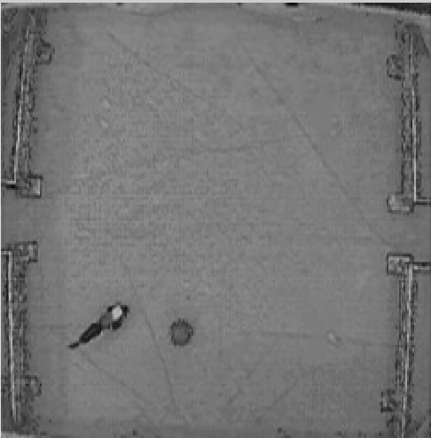
图3 原始灰度图像
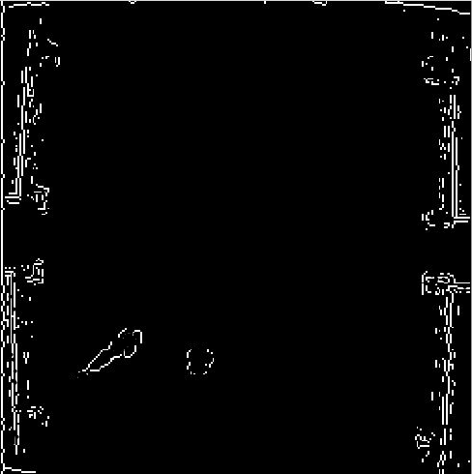
（a）人工鱼群算法结果图像（b）Prewitt算子结果图像
图4 边缘检测结果图像
通过实验对比，可见本文所提出的人工鱼群算法的结果较好，边缘更为清晰。同时处理时间较短（见图5）
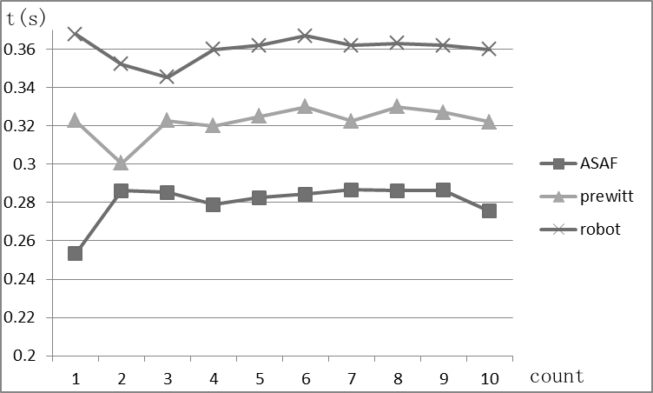
图5 ASAF边缘检测方法与经典算子方法计算时间比较
图中横坐标为试验次数，count=10，纵坐标则为每一次对应的时间，单位为秒。由图可见，基于ASAF的边缘检测方法时间均在0.3秒以下，其速度高于基于robot机器鱼平台自带方法以及和基于prewit经典算子补偿算法。本方法具有时间短、实时性好等特点。
4 结束语
本文提出一种基于自适应步长人工鱼群算法的图像目标边缘检测研究。实验结果表明，该方法与经典方法相比，抗干扰性更好，边缘获取较完整，收敛速度快。针对仿生机器鱼水下环境的特殊性及对图像显示实时性的要求，运用自适应步长人工鱼群的较快收敛速度的遍历特点，可快速准确地检测目标边缘。本方法实用性强，还可应用于高度动态环境下，可对目标进行快速有效的识别跟踪。

参考文献：
[1]陈尔奎, 喻俊志, 王硕, 等. 一种基于视觉的仿生机器鱼实时避障综合方法[J]. 控制与决策, 2004, 19(4): 452-458.
[2] 王慧锋, 战桂礼, 罗晓明. 基于数学形态学的边缘检测算法研究及应用 [J][J]. 计算机工程与应用, 2009, 45(9): 223-226.
[3] 魏伟波, 芮筱亭. 图像边缘检测方法研究[J]. 计算机工程与应用, 2006, 42(30): 88-91.
[4] 楚晓丽, 朱英, 石俊涛. 基于改进人工鱼群算法的图像边缘检测[J]. 计算机系统应用, 2010, 19(8):173-176.
[5] 李晓磊, 邵之江, 钱积新. 一种基于动物自治体的寻优模式：鱼群算法[J]. 系统工程理论与实践, 2008, 22：32-38.
[6] 许恒迎, 孙伟斌, 张霞, 等. 自适应视野和步长的局部邻域人工鱼群算法[J]. 计算机工程与设计, 2012, 33(7): 2815-2821.
[7]王敏, 黄峰, 叶松, 等. 人工鱼群与粒子群混合图像自适应增强算法[J]. 计算机测量与控制, 2012, 20(10): 2805-2807.
[8] 王辉, 钱锋. 群体智能优化算法[J]. 化工自动化及仪表, 2007, 34(5): 7-13.
[9] 丁广帅，雷运洪. 基于机器人视觉区域技术的水中机器人定位方法[J]. 兵工自动化, 2010-29(11):74-78.
[10] 王闯. 人工鱼群算法的分析及改进[D]. 大连海事大学， 2008.
[11] 班晓娟, 宁淑荣, 涂序彦. 人工鱼群高级自组织行为研究[J]. 自动化学报, 2008, 34(10):1327-1332.
[12] 刘彦君, 江铭炎. 自适应视野和步长的改进人工鱼群算法[J]. 计算机工程与应用, 2009, 45(25): 35-37.

联系方式：
通信地址：北京市海淀区阜成路11号北京工商大学耕耘楼724 连晓峰 收
邮编：100048
手机：13811551604
固定电话：010-68985241

